UNIÓN INTERNACIONAL DE TELECOMUNICACIONES

Ginebra, 5 de diciembre de 2003
Nueva Publicación N.o 190-03-corr-04

Actas Finales de la Conferencia Mundial de Radiocomunicaciones (CMR-03)  Ginebra, 9 de junio-4 de julio de 2003 |  |  | 
via ITU Website
Las Actas Finales recogen las decisiones adoptadas en la Conferencia Mundial de Radiocomunicaciones, 2003 (CMR-03). Incluyen las disposiciones nuevas y revisadas del Reglamento de Radiocomunicaciones y de los Apéndices correspondientes, así como las Resoluciones y Recomendaciones nuevas y revisadas adoptadas en la Conferencia. También se incluyen las declaraciones formuladas por los Estados Miembros con ocasión de la firma de las Actas Finales.
Fecha de publicación: | Noviembre de 2003
Idiomas: | Copia impresa y Librería electrónica: ediciones separadas en español, inglés o francés  CD-ROM: Edición trilingüe
Formato papel: | Unas 600 páginas – A5 (14.8 × 21 cm)
Formato electrónico: | MS Word for WindowsTM – Adobe AcrobatTM PDF
Número de artículo:  Copia papel | Español  24406 | Inglés  24404 | Francés  24405
CD-ROM | 24407 – Edición trilingüe
Número de ISBN:  Copia papel | Español  92-61-10563-7 | Inglés  92-61-10561-0 | Francés  92-61-10562-9
CD-ROM | 92-61-10577-7 – Edición trilingüe
Precio en francos suizos: | Copia papel o bien CD-ROM usuario único  Precio catálogo: CHF 120.–  Estados Miembros y Miembros de los Sectores: –15%  Administraciones de países menos adelantados y  bibliotecas de instituciones docentes (CD-ROM únicamente): – 80%  Librería electrónica: CHF 120.– (Precio único)

Precio en francos suizos para usuario(s) en el mismo sitio
Número de usuarios autorizados | 1 | 2-10 | 11-25 | 26-50 | 51-100 | Otros
Precio | 120.– | 240.– | 480.– | 720.– | 1 080.– | previa petición

Actas Finales de la Conferencia Mundial de Radiocomunicaciones (CMR-03)
Ginebra, 9 de junio-4 de julio de 2003

Índice
Nota explicativa
Preámbulo
Firmas
Protocolo Final
Artículos
Apéndices
Lista de Resoluciones y Recomendaciones suprimidas por la CMR-03
Resoluciones
Recomendaciones

CONDICIONES GENERALES DE VENTA

■ Precios
Los precios mencionados en las Nuevas publicaciones, comprendidos los del Catálogo de publicaciones, las Listas de Recomendaciones UIT-T y UIT-R (que se distribuyen gratuitamente y se anuncian en el sitio Web de la UIT en la dirección siguiente: www.itu.int/publications) están expresados en francos suizos (CHF), y pueden modificarse sin previo aviso.
Se conceden descuentos del 15% a los Estados Miembros y a los Miembros de los Sectores que participan en los trabajos de la UIT. El descuento del 80% del precio de catálogo de todas las publicaciones de la UIT se aplica a las Administraciones de países menos adelantados (PMA) y el mismo descuento se aplica a las bibliotecas de instituciones docentes (para abonos en línea y publicaciones CD-ROM solamente). Sírvase observar que el precio mínimo de una publicación adquirida en la Librería electrónica es de veinte francos suizos (CHF 20.–) y este servicio no admite descuentos.
El Catálogo de publicaciones y sus anexos (Listas de Recomendaciones UIT-R y UIT-T) contienen la información suplementaria sobre los CD-ROM, las Recomendaciones en línea y la Librería electrónica de la UIT.

■ Forma de pago
Todas las publicaciones pedidas a la UIT se deben pagar de antemano. El pago puede efectuarse:
a) por tarjeta de crédito: American Express, Eurocard/Mastercard, Visa;
b) por transferencia bancaria a la UBS SA, Ginebra, cuenta UIT Ginebra, N.º CH 96 0024 0240 C876 5565 0;
c) por cheque pagadero a la UIT;
d) por giro postal internacional;
e) a la cuenta de cheques postales de la UIT: UIT Ginebra, N.º 12-50-3 (desde Suiza);
f) o con bonos de libros de la UNESCO.
El pago se efectuará normalmente en francos suizos (CHF). También se podrá efectuar en otras monedas libremente convertibles a francos suizos siempre que, al tipo de cambio aplicado por el banco, el precio del servicio en francos suizos quede enteramente cubierto. La UIT no acepta cartas de crédito.
Si desea una tramitación más rápida de su pedido, le invitamos al pago anticipado con tarjeta de crédito o a utilizar nuestro nuevo servicio abriendo una cuenta de depósito en la UIT.

■ Tipos de expedición
Los precios del catálogo comprenden los gastos de expedición por correo postal económico no certificado o por el modo de transporte que más convenga a la UIT. Se puede solicitar que el envío se efectúe por otros medios, es decir, por vía aérea, DHL, Federal Express, TNT, UPS o por valija diplomática. Previa solicitud, se incorporará en los presupuestos una estimación de los importes de los gastos de envío prioritario. Desde el 1 de febrero de 2003, los gastos ocasionados por el envío certificado de paquetes expedidos por correo postal económico corren a cargo del cliente. No obstante, el mismo tendrá la posibilidad de rehusar dichos gastos, en cuyo caso la UIT no se hará cargo de la sustitución de los paquetes extraviados que se expidan por correo no certificado. Los aranceles aduaneros y otras tasas o gastos relacionados con la importación de artículos no corren a cargo de la UIT. Los problemas de transporte tales como retraso, pérdida o deterioración tampoco corren a cargo de la UIT. Toda reclamación deberá ser expresada en un plazo breve y sobre todo durante el mismo año de la expedición del pedido.

■ Devolución de publicaciones
La devolución de una publicación debido a un defecto en la misma da lugar exclusivamente a una sustitución de la publicación defectuosa, y los gastos motivados por esta sustitución corren a cargo de la UIT. La publicación debe devolverse en el plazo de un (1) mes a contar de la fecha de expedición de la publicación al cliente, y con el acuerdo previo de la UIT. La UIT factura normalmente un importe mínimo de cincuenta francos suizos (CHF 50.–) al cliente por la restitución de la publicación a las existencias.
No se acepta ninguna devolución ni cambio de los artículos comprados directamente en el mostrador de ventas de la UIT.
Estas condiciones generales se aplican a las publicaciones electrónicas (CD-ROM y en línea), a reserva de las disposiciones derogatorias específicas que puedan contener los Acuerdos de licencias. El envío de un pedido implica la aceptación sin reservas de las presentes condiciones generales de venta.
Ninguna disposición de las presentes condiciones generales de venta puede ser interpretada como una derogación o renuncia a los privilegios, inmunidades y facilidades de que disfruta la UIT en virtud de los acuerdos internacionales que le son aplicables, en particular el Acuerdo de Sede concluido con el Consejo Federal Suizo el 22 de julio de 1971, la legislación suiza y cualquier ley nacional aplicable.
No se admiten pedidos por teléfono.
En cambio, pueden enviarse por telefax o correo electrónico.

Número de artículo: q 24406 versión papel  q 24407 CD-ROM  Número de usuarios | N.o 190-03-corr-04
Actas Finales de la Conferencia Mundial de Radiocomunicaciones (CMR-03)
Ginebra, 9 de junio-4 de julio de 2003
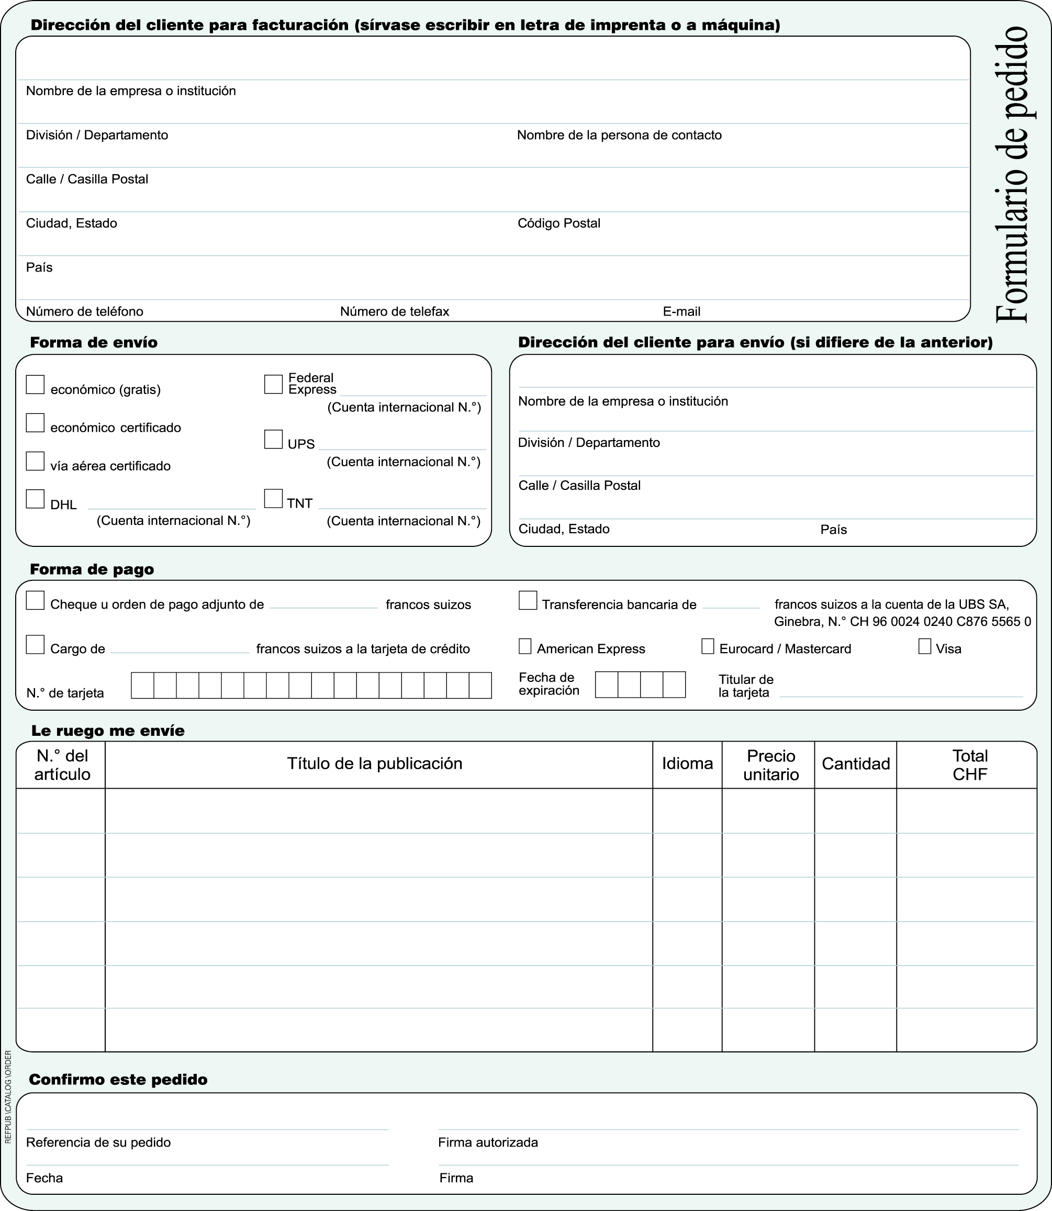
* Sírvase tomar nota que la UIT no se hará cargo de la sustitución de los paquetes extraviados que se expidan por correo no certificado. Los problemas de transporte tal como retraso, pérdida o deterioración no corren a cargo de la UIT.
Sírvase firmar y enviar este formulario de pedido debidamente rellenado a:
UIT  División de Ventas y Comercialización  Place des Nations  CH-1211 Ginebra 20 – Suiza | Telefax: +41 22 730 51 94  E-mail: sales@itu.int

